|  |  |
| --- | --- |
| **Escudo** | **INSTITUCIÓN EDUCATIVA TÉCNICA AGROPECUARIA SOSTENIBLE Y AMBIENTAL FELIPE SANTIAGO ESCOBAR - SEDE Nº 1** |

**Licencia de Funcionamiento N° 0341 de Abril 24 de 1970.**

**Resolución de Aprobación Nº 0381 de Noviembre 28 de 1996, expedida por la Secretaria de Educación de Bolívar.**

**NIT: 806013264-8**

***PLAN ESCOLAR PARA LA GESTION DEL RIESGO***

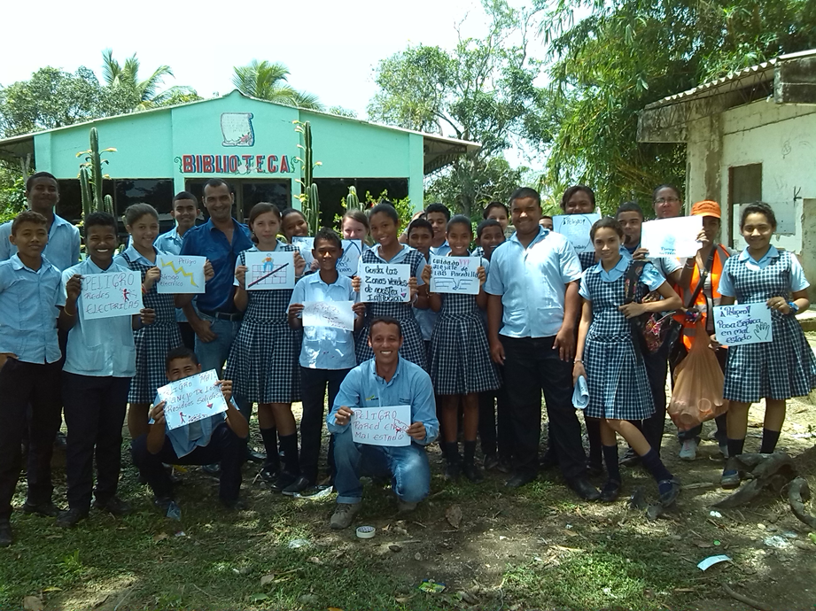

**PATROCINADO POR:**



**EQUIPO FORMULADOR**

**ELABORADO POR:**

Comité Escolar de Gestión de Riesgos

**Emma Pérez Molina**

Rectora

**Eder Canoles**

Docente

**María Lascarro**

Docente

**Lisney Ripoll**

Estudiante

**ASESORADO POR:**

**Rebeca Badillo**

Coordinadora General del Convenio Específico 5211888 Ecopetrol – SEPAS Barranquilla

**Rafael Portacio**

**Milena Villareal**

Coordinadores Convenio

**Guillermo Marquez**

Asesor Técnico - Bolívar

**María del Mar Hernández**

****Asesora Psicosocial - Bolívar

**Municipio de Santa Catalina del Departamento de Bolívar - octubre de 2014**

**CONTENIDO**

|  |  |
| --- | --- |
|  | **Pag.** |
| 1. **INTRODUCCIÓN** | **4** |
| 1. **PRESENTACIÓN E IDENTIFICACIÓN DE LA INSTITUCIÓN EDUCATIVA** | **6** |
| * 1. PRESENTACIÓN INSTITUCIÓN EDUCATIVA. | **6** |
| 1. **OBJETIVOS Y POLITICAS DE LA GESTION DEL RIESGO** | **7** |
| * 1. FORMULACIÓN DE OBJETIVOS Y POLÍTICAS. | **7** |
| 1. **DESCRIPCIÓN LOCATIVA** | **8** |
| * 1. DESCRIPCIÓN LOCATIVA. | **8** |
| * + 1. Ambiente Socioeconómico. | **8** |
| * + 1. Estructura Física. | **8** |
| 1. **MARCO LEGAL.** | **9** |
| 1. **CARACTERIZACIÓN DEL CONTEXTO** | **11** |
| * 1. CARACTERIZACIÓN DEL AMBIENTE NATURAL EN EL QUE   SE ENCUENTRA LA ESCUELA | **11** |
| * + 1. Identificación de las Características Naturales del Territorio a Nivel Físico y Biológico | **11** |
| * + 1. Identificación de los Fenómenos Amenazantes de Origen Natural y sus Causas | **13** |
| * + 1. Antecedentes de Fenómenos Amenazantes de Origen Natural | **13** |
| * + 1. Descripción de la Vulnerabilidad de los Ecosistemas Presentes en el Territorio. | **13** |
| * 1. CARACTERIZACIÓN DEL AMBIENTE SOCIAL DE LA   ESCUELA | **14** |
| * + 1. Caracterización de los Aspectos Sociales, Políticos, Culturales y Económicas de la Comunidad Escolar y Aledañas a la Escuela | **14** |
| * + 1. Identificación de la Vulnerabilidad Social, Económicas, Política, Cultural y Ecológica | **15** |
| * + 1. Identificación de los Fenómenos Amenazantes de Origen Socio Natural | **16** |
| * + 1. Identificación de los Fenómenos Amenazantes de Origen Antrópico | **17** |
| * 1. CARACTERIZACIÓN DEL AMBIENTE CONSTRUIDO DE LA   ESCUELA Y ALREDEDORES | **17** |
| * + 1. Descripción de la condición de la infraestructura pública y privada y servicios públicos externos a la escuela | **17** |
| * + 1. Descripción de la vulnerabilidad física de la infraestructura externa a la escuela | **17** |
| * + 1. Descripción de la vulnerabilidad física de la escuela | **18** |
| * + 1. Descripción de las condiciones de la infraestructura y mobiliario dentro de la escuela | **18** |
| * 1. DESCRIPCIÓN DE LOS DAÑOS Y/O PERDIDAS QUE SE   PUEDEN PRESENTAR | **18** |
| 1. **LÍNEAS DE ACCIÓN DE INTERVENCIÓN DEL RIESGO** | **19** |
| * 1. MEDIDAS ESTRUCTURALES Y NO ESTRUCTURALES PARA   LA INTERVENCIÓN DEL RIESGO | **19** |
| 1. **LÍNEAS DE ACCIÓN DE INTERVENCIÓN DEL RIESGO** | **21** |
| * 1. DEFINICIÓN DE SERVICIOS DE RESPUESTA A   EMERGENCIA | **21** |
| * 1. ORGANIZACIÓN PARA LA RESPUESTA A LA EMERGENCIA | **22** |
| * 1. ORGANIGRAMA PARA LA RESPUESTA A EMERGENCIA | **25** |
| * 1. DIRECTORIO DE SERVICIO EXTERNO DE RESPEUSTA A   EMERGENCIA | **25** |
| * 1. IMAGEN SATELITAL DE LA INSTITUCIÓN EDUCATIVA | **26** |

1. **INTRODUCCIÓN**

En la actualidad se observa cómo a nivel mundial se están presentando cambios ambientales de considerable magnitud, asociados con procesos naturales y antrópicos, tales como deslizamientos, inundaciones, lluvias torrenciales, erosión, incendios, entre otros; procesos estos que van generando modificaciones significativas en el sistema natural, situación que se complejiza con el incremento de los desplazamientos poblacionales, el crecimiento de los asentamientos humanos y el descontrolado consumo de los recursos naturales.

La ausencia de una organización estructurada que permita identificar los roles y responsabilidades de los actores sociales que participan en la toma de decisiones y ejecución de las alternativas que permiten mitigar el impacto negativo de situaciones de emergencia, hace necesario convocar a los directos implicados para que desde el impulso de procesos de formación a partir de las instituciones educativas trabajen conjuntamente en las acciones de conocimiento, reducción y manejo del desastre, a fin de garantizar el derecho a la vida y salvaguardar los bienes y servicios que cada institución representa.

Como una estrategia jurídica que da intencionalidad y obligatoriedad al tema de gestión del riesgo al interior de las instituciones educativas se indica la Directiva Presidencial No.33 de 1991; en lo específico al sector educativo, se referencia la Ley de Educación 115 de 1994 del Ministerio de Educación Nacional y con referencia al tema de gestión y prevención de riesgos en las instituciones educativas se emiten las siguientes herramientas legales: Directiva Ministerial 13 de 1992 y Resolución 7550 de 1994 que dan el carácter de obligatorio cumplimiento al desarrollo de estrategias de sensibilización frente a la prevención, preparación y respuesta ante situaciones de emergencia, la conformación de los Comités Educativos de Prevención y Atención de Desastres, su consecuente capacitación, la formulación de los Planes Escolares de Gestión del Riesgo y la realización de un simulacro anual.

Las anteriores disposiciones están recogidas en la Ley 1523 abril 24 de 2012 la cual adopta la Política Nacional de Gestión del Riesgo de Desastres y se establece el Sistema Nacional de Gestión del Riesgo de Desastres y se dictan otras disposiciones. Esta ley es una herramienta de planeación participativa que comprende los propósitos, líneas de acción y estrategias para construir y/o fortalecer la educación en el riesgo de las comunidades educativas como garantía del derecho a la educación de niños, niñas, adolescentes y jóvenes.

Este plan debe implicar un proceso ordenado, coherente e integral, destinado a generar un documento orientador para incorporar la gestión del riesgo, igual que las metas a ser alcanzadas en un corto, mediano y largo plazo. Debe incorporar aspectos curriculares y enlazar el qué hacer de la institución educativa con su comunidad. Debe considerar cómo, cuándo, dónde y con qué se reiniciarán las clases en el marco de la emergencia. Debe disponer medidas para superar la improvisación, el traslado de costos para los estudiantes, docentes y comunidad educativa y evitar que se afecte negativamente la calidad educativa y bienestar de la niñez y sus familias. El plan debe, además, articularse al Proyecto Educativo Institucional –PEI-.

1. **PRESENTACIÓN E IDENTIFICACIÓN DE LA INSTITUCIÓN EDUCATIVA**

**2.1** PRESENTACIÓN INSTITUCIÓN EDUCATIVA

|  |  |  |  |  |
| --- | --- | --- | --- | --- |
| **Nombre de la I. E.** | | | | |
| **Institución Educativa Técnica Agropecuaria Sostenible y Ambiental Felipe Santiago Escobar** | | | | |
| **Sede** | | **Jornada** | | **Grados de escolaridad** |
| **Principal** | | **Diurna (AM)** | | **Bachillerato** |
| **Departamento** | | **Municipio** | | **Barrio/Vereda** |
| **Bolívar** | | **Santa Catalina** | | **Barrio Abajo** |
| **Dirección** | | **Teléfono** | | **Sitio Web/Correo Electrónico** |
| **Avenida Gaitán** | | **314-8739666** | | **Felipesantiagoescobar@hotmail.com** |
| **Rector** | | **Coordinadores** | | **Coordinador (a) del Plan** |
| **Lic. Emma Pérez Molina** | | **Lic. Alfonso Ayala** | | **Lic. Emma Perez Molina** |
|  | | | | **Sub-Coordinador (a) del Plan** |
| **Eder Canoles Busto** |
| **Grupo de formulación** | | | | |
| Comité Escolar de Gestión de Riesgos | | | | |
| **No de estudiantes** | **No de docentes** | | **No de Directivos administrativos** | |
| **585** | **26** | | **2** | |

1. **OBJETIVOS Y POLITICAS DE LA GESTION DEL RIESGO**

**3.1** FORMULACIÓN DE OBJETIVOS Y POLÍTICAS.

|  |
| --- |
| **Objetivos y Políticas de Gestión del Riesgo** |
| **Objetivos** |
| **Objetivo general** |
| **Realizar acciones para el conocimiento, reducción del riesgo y manejo de desastre dentro y en el entorno de la Institución Educativa Técnica Agropecuaria Sustentable y Ambiental Felipe Santiago Escobar, dando a conocer procesos claros y organizados consignados dentro del Plan Escolar de Gestión del Riesgo, generando resultados frente a los diferentes riesgos presentes en la Institución.** |
| **Objetivos específicos** |
| * **Realizar Capacitaciones con la comunidad académica para despertar conciencia referente a la temática de Gestión del Riesgo.** * **Elaborar un plan de reacción Inmediata frente a cada uno de los principales riesgos con los cuales convive la institución.** * **Conocer las rutas de punto de encuentro y zonas de evacuación de la Institución Educativa.** * **Realizar simulacros por lo menos una vez al año sobre posible eventos de alta probabilidad de ocurrencia dentro de la Institución.** * **Organizar brigadas de Evacuación, Salvamento, Contra incendio, entre otras, para dar una respuesta inmediata ante cualquier evento inesperado.** * **Gestionar Herramientas e implementos que ayuden a la respuesta inmediata frente a cualquier evento emergente inesperado.** |
| **Políticas** |
| **Con la implementación de este plan buscamos generar una cultura de prevención, mitigación y atención de los riesgos existentes; cumpliendo la misión de velar por un medio ambiente escolar sano y seguro.**  **La comunidad educativa estará comprometida a cumplir y apoyar las normas sobre prevención, mitigación y atención contempladas en este plan.** |

1. **DESCRIPCIÓN LOCATIVA**
   1. DESCRIPCIÓN LOCATIVA
      1. **Ambiente Socioeconómico.**

La Comunidad que se encuentra en torno a la institución educativa tienen diferente fuente de ingresos en las que se destaca la comercialización y producción de productos agropecuarios, de igual manera existen algunas personas que viven del comercio informal, mototaxismo, trabajos domésticos; también encontramos a propietarios de tiendas y de fondas de comidas rápidas como su fuente de ingreso, lo cual hace que la institución por encontrarse cerca a la plaza del municipio este expuesta a un panorama de riesgo muy variado, al cual debemos estar preparados para reducir y manejar en el caso de tener que afrontarlo.

* + 1. **Estructura Física:**

*La edificación alcanza una altura de 1 piso, con las siguientes características:*

|  |  |
| --- | --- |
| **CARACTERISTICAS GENERALES DE LA CONSTRUCCION** | |
| **ESTRUCTURA** | *Está estructurada con vigas, columnas, concreto y en otra instalaciones con bloques.* |
| **CUBIERTA** | *Teja asbesto y en los quioscos con tejas de zinc* |
| **DIVISIONES INTERIORES** | *Mampostería en bloque y ladrillo* |
| **PISOS** | *En los salones en baldosa granito, tablón, piso rustico y baldosa* |
| **PAREDES** | *En Bloque con rejilla a la vista* |
| **AREAS COMUNES** | *En concreto y en algunas zonas como áreas naturales* |
| **ALMACENAMIENTO** | *En mampostería convencional* |
| **TIPO DE EDIFICACIÓN** | *Construcción convencional de un nivel..* |
| **TIEMPO DE CONSTRUCCIÓN DE LA EDIFICACIÓN** | *44 años de antigüedad* |
| **NÚMERO DE SALIDAS EXTERIORES** | *La edificación cuenta con 1 salida exterior.* |
| **SEGURIDAD FÍSICA:** | *La empresa cuenta con personal de portería y vigilancia de planta con horario 24 horas 7 días a la semana, incluyendo domingos y festivos,*  *en turnos de dos (2) personas cada ocho (8) horas* |

1. **MARCO LEGAL.**

Como política de la Institución Educativa y cumpliendo con la normatividad legal vigente, se fundamenta el presente plan escolar de la gestión del riesgo, considerando lo siguiente:

La Directiva Presidencial No.33 de 1991 determina “Responsabilidades de los organismos y entidades del sector público en el desarrollo y operación del Sistema Nacional de Prevención y Atención de Desastres”, posteriormente para el sector educativo.

La Directiva Ministerial N° 13 Ministerio de Educación Enero 23/92

Responsabiliza al sector educativo como integrante del Sistema Nacional para la Prevención y Atención de Desastres y debe participar en los planes y programas de reducción de desastres y sus consecuentes efectos.

Ministerio de Educación, Ley 115/94. Artículo 5° parágrafo 10 Señala como uno de los fines de la Educación “la adquisición de una conciencia para la conservación, protección y mejoramiento del medio ambiente, de la calidad de vida, del uso racional de los recursos naturales, de la prevención de desastres, dentro de una cultura ecológica del riesgo y de la defensa del patrimonio cultural de la nación.”

Ministerio de Educación Nacional, Resolución 7550, octubre 6 de 1994

Impulsar a través de las Secretarías de Educación a nivel Departamental y Municipal, acciones para incorporar la Prevención y Atención de Desastres dentro del Proyecto Educativo Institucional, según las necesidades de la región propiciando el conocimiento de su entorno geográfico, cultural, ambiental y económico, efectuando un detallado balance sobre los riesgos que presenta cada establecimiento educativo y su área de influencia, a partir de estudios e investigaciones realizadas conjuntamente con directivos, docentes y alumnos con la respectiva asesoría técnica cuando la situación así lo amerite.

Ley 1523 de 2012, la cual en el artículo 1, define “la gestión del riesgo de desastres como un proceso social orientado a la formulación, ejecución, seguimiento y evaluación de políticas, estrategias, planes, programas, regulaciones, instrumentos, medidas y acciones permanentes para el conocimiento y la reducción del riesgo y para el manejo de desastres, con el propósito explícito de contribuir a la seguridad, el bienestar, la calidad de vida de las personas y al desarrollo sostenible”.

1. **CARACTERIZACIÓN DEL CONTEXTO**

|  |  |
| --- | --- |
| * 1. CARACTERIZACIÓN DEL AMBIENTE NATURAL EN EL QUE SE ENCUENTRA LA ESCUELA | |
| * + 1. **Identificación de las Características Naturales del Territorio a Nivel Físico y Biológico** | |
| *La Institución Educativa Técnica Agropecuaria Sostenible y Ambiental Felipe Santiago Escobar, mantiene una planta física propia, la cual cuenta con cinco (5) sedes en el municipio (Sedes Nº 1, 2, 3, 4, y 5)*  *SEDE Nº 1*  *Esta sede que es la que contempla el presente Plan Escolar de Gestión del Riesgo (PEGR), Tiene veinte (20) aulas de clases; dos (2) laboratorios: uno (1) de química, dotado en un 50% en implementos de laboratorio y reactivos, y uno (1) de física, que carece en su totalidad de implementos para realizar prácticas; una biblioteca, con material didáctico en su gran mayoría desactualizado, un museo, una sala de informática dotada con veinte (20) computadores e Internet; un comedor-restaurante con escasa dotación, una cocina en mal estado, un sala de profesores con aire acondicionado, un computador exclusivo para docentes y un escritorio para cada docente; oficinas para: rectoría, coordinación, secretaría, archivo, psicología, primeros auxilios, trabajo social, bibliobanco, pagaduría, jefatura de CALCE y almacén; cuatro unidades sanitarias, una para estudiantes, dos en el área administrativa, uno para docentes y uno en desuso; dos tiendas escolares; un patio interno; una cancha de fútbol y un aljibe.*  *La Institución Educativa Técnica Agropecuaria Sostenible y Ambiental Felipe Santiago Escobar, se caracteriza por estar en una zona urbana colindando en áreas vegetales con alta Biodiversidad de animales y plantas, en esta zona el tipo de relieve que predomina es de zonas planas, aunque vale la pena resaltar que el municipio cuenta con pequeños relieves montañosos en algunas zonas de las áreas rurales, el clima que predomina es el cálido en épocas de verano y en épocas de invierno climas lluviosos. También encontramos en esta zona suelos de tierra fértil para el sembrado de cultivos, los cuales con la regularidad de las lluvias hacen de estas tierras zonas fructíferas para los habitantes de la región, aunque desde el año 2011 las lluvias han ido disminuyendo paulatinamente debido al fenómeno del niño.*  *Geológicamente.*  *Flora: Existe una gran riqueza de vegetación y una gran diversidad de cultivos (como yuca, ñame ; plátano, limón, naranja, ciruela, corozo, legumbres, frutas, entre otros)*  *Fauna: La gran biodiversidad de animales que rodean a esta vereda hacen de este un lugar privilegiado para el ecosistema, debido a su variedad. Esta se ve grandemente representada en animales como: el titi cabeciblanco Culebras, ranas, sapos, insectos, ganadería, conejos, murciélagos, canarios, golondrinas, pisingos, ardillas, iguanas y animales domésticos (como: Gallina, pato, pavo, cerdo, entre otros).* | |
| * + 1. **Identificación de los Fenómenos Amenazantes de Origen Natural y sus Causas** | |
| **Origen Natural**  **Atmosféricos:** Huracanes, vendavales  **Hidrológicos:** Lluvias fuertes, tormentas, inundaciones  **Geológicos:** Sismos  **Otros:** Ataque de animales como abejas, serpientes, murciélagos, entre otros animales que ponen en peligro la integridad de la comunidad estudiantil. | |
| * + 1. **Antecedentes de Fenómenos Amenazantes de Origen Natural** | |
| 1. Fenómenos de los cuales existen antecedentes de ocurrencia en el pasado | 1. Fenómenos de los que no hay antecedentes, pero que podrían presentarse |
| En el último año en épocas de invierno han ocurrido vendavales que en algunas ocasiones han desentechado un número considerable de láminas de techo, tanto en la Institución Educativa como en viviendas aledañas a la misma. | Algunos de los fenómenos que podrían presentarse de origen natural serían los siguientes: Sismos, erupciones volcánicas, incendios forestales y estructurales, huracanes, epidemias, ataque de abejas, murciélagos y serpientes, |
| * + 1. Descripción de la Vulnerabilidad de los Ecosistemas Presentes en el Territorio. | |
| El ecosistema presente en el entorno de la Institución Educativa Técnica Agropecuaria Sostenible y Ambiental Felipe Santiago Escobar, se encuentra vulnerable a fenómenos naturales como el niño y la niña, los cuales traen como consecuencia daños irreparables debido a las épocas prolongadas de sequias y de lluvias que afectan tanto a la flora como a la fauna del sector. También podemos observar que existen otros fenómenos que traen como resultado la perdida de la biodiversidad de la zona, como son los incendios forestales a causa de un evento natural y los vientos fuertes que afectan la vegetación de la zona. | |

|  |  |
| --- | --- |
| * 1. CARACTERIZACIÓN DEL AMBIENTE SOCIAL DE LA ESCUELA | |
| * + 1. Caracterización de los Aspectos Sociales, Políticos, Culturales y Económicas de la Comunidad Escolar y Aledañas a la Escuela | |
| La población escolar de la institución es perteneciente a grupos del área urbana y rural, los cuales reflejan su idiosincrasia y su estilo de vida. Por ser esta una zona con grandes indicadores de vulnerabilidad encontramos los siguientes aspectos:  **Sociales:** Debido a altos niveles de pobreza grandes en la zona se encuentran fenómenos como hacinamiento, familias disfuncionales, y bajos niveles de educación.  **Culturales:** Esta zona mantiene la creencia de mitos como La llorona, La pata sola, el jinete sin cabeza, la novia que no pudo llegar al matrimonio entre otros, los cuales hacen parte de la cultura de esta zona. También se destacan aspectos culturales relacionados con los temas de la pesca, el sembrado y criado de animales y sus manifestaciones son notorias en épocas de fiestas, uno de los ritmos musicales más acogedores y representativo entre los jóvenes es la Chapeta, la cual guarda una identidad cultural del afrocaribe.  **Económicas:** La mayoría de los habitantes se dedican al trabajo del campo, específicamente a la agricultura, y la ganadería, además también desarrollan actividades de explotación del Carbón vegetal y comercialización de los productos agropecuarios. También existen ocupaciones por parte de la comunidad en labores informales como el mototaxismo, ventas ambulantes, ventas de comidas y bebidas, entre otros. | |
| * + 1. Identificación de la Vulnerabilidad Social, Económicas, Política, Cultural y Ecológica | |
| **Origen Socio-Natural**  **Inundaciones:**  A causa de la conducta de los habitantes que obstruyen en algunos casos el curso natural de las aguas.  Construcciones con carencia de aspectos técnicos, lo que las convierte en vulnerables frente a cualquier evento.  **Incendios Forestales:**  Causado por las cultura de sembrado de la región y por la explotación del carbón vegetal.  **Eléctricos:**  En el entorno de la institución educativa, existe presencia de cableados de baja tensión, lo que hace que la comunidad estudiantil se encuentren expuestos a peligro de descargas eléctricas.  **Térmicos:**  La vegetación existente y el inadecuado manejo de los residuos sólidos, se convierten en elementos vulnerables de propagación de incendios.  **Origen Tecnológico**  **No intencionales:** Aglomeraciones masivas de personas especialmente durante festividades o eventos especiales.  **Intencionales:** Actos Vandálicos y de sabotaje  **Origen humano**  **Epidemia y plagas:** Debido a que la Institución Educativa se encuentra cerca de un área con gran riqueza biológica, cuando existen desequilibrios en el ecosistema pueden hacer apariciones las epidemias.  **Biológicos** | |
| 6.2.3. Identificación de los Fenómenos Amenazantes de Origen Socio Natural | |
| 1. Fenómenos amenazantes de los que existen antecedentes de ocurrencia en el pasado | 1. Fenómenos amenazantes de los que no existen antecedentes pero que podrían ocurrir |
| 1) **Sequias:** En el año 2014, las sequias prolongadas han puesto en crisis a la población, de igual manera a la flora y fauna existente, causado por el manejo inadecuado de los recursos hídricos. | 1) **Incendios forestales:** Cuando se producen prolongadas sequias, pueden surgir grandes incendios de vegetación ocasionados por el arrojo de residuos sólidos a cielo abierto.  2.) **Inundación:** El manejo inadecuado de residuos sólidos, pueden obstaculizar algunas corrientes hídricas que pueden traer como consecuencia inundaciones en épocas de invierno en la zona. |
| * + 1. Identificación de los Fenómenos Amenazantes de Origen Antrópico | |
| 1. Fenómenos amenazantes de los que existen antecedentes de ocurrencia en el pasado | 1. Fenómenos amenazantes de los que no existen antecedentes pero que podrían ocurrir |
| 1. En la institución Educativa se han presentado incidente de lesiones físicas de bajo grado de gravedad, los cuales han sido remitidos de manera oportuna al puesto de salud del municipio. | 1. Incendio estructurales:   2)Violencia social: |

|  |
| --- |
| 6.3 Caracterización del ambiente construido de la escuela y alrededores |
| 6.3.1 Descripción de la condición de la infraestructura pública y privada y servicios públicos externos a la escuela |
| *Característica de infraestructura vial, de servicio públicos, comercio, industria, etc)*  El municipio de Santa Catalina cuenta con el servicio de agua potable, el cual no abastece a toda la población y se obtiene en ciertos horarios programados por los administradores, en la zona donde se encuentra la institución educativa el servicio de agua potable se presta de manera intermitente y la calidad del líquido no es la más óptima para el consumo humano. Además no se cuenta con el servicio de alcantarillado, (solo se hace uso de pozas sépticas).  Con respecto al tema de vías alternas en el entorno de la institución estas están pavimentadas pero se encuentran en regular estado.  La energía con que cuenta la zona y la institución es permanente y pocos son los inconvenientes que pueden presentarse por la prestación de este servicio. |
| 6.3.2 Descripción de la vulnerabilidad física de la infraestructura externa a la escuela |
| *La infraestructura física externa a la escuela presenta las siguientes vulnerabilidades:*  *La vía que pasa sobre el frente de la Institución Educativa, presenta algunos desperfectos, ocasionados por la falta de mantenimiento, esto hace que muchos vehículos, principalmente las motos, hagan algunas maniobras cuando transitan sobre ella, poniendo en peligro a la población académica y a la comunidad que circula constantemente sobre dicha vía.* |
| 6.3.3 Descripción de la vulnerabilidad física de la escuela |
| *El encerramiento con que cuenta la Institución, actualmente se encuentra en regular estado, existen zonas en donde se detectan algunas afectaciones debido a la falta de mantenimiento de la infraestructura física.*  *Los únicos servicios públicos con que cuenta la institución es el de agua potable, que no es de manera permanente, por tal motivo se almacenan en tanques para poder abastecer la demanda de la escuela, se cuenta también con servicio de energía eléctrica el cual se presta de manera eficiente. El servicio de alcantarillado actualmente no es prestado en el municipio, por tal razón se cuenta con pozas sépticas adecuadas para la infraestructura de la institución.*  *Las cubiertas de láminas de asbestos (Techo) de la institución se encuentran en regular estado, lo cual aumenta el riesgo ante cualquier fenómeno natural que se presente, como es el caso de los vientos fuertes que tienen ya antecedentes en el municipio.* |
| 6.3.4. Descripción de las condiciones de la infraestructura y mobiliario dentro de la escuela |
| *Las características de la infraestructura de la institución correspondiente a paredes se encuentran en buen estado, los abanicos de techo algunos representan peligro para los estudiantes y docentes por la falta de mantenimiento y de igual manera el diseño de las sillas y muebles en algunos casos pierden el diseño ergonómico, lo cual representa un riesgo para la salud, para quienes hacen uso de estos mobiliarios.* |

|  |  |  |
| --- | --- | --- |
| * 1. Descripción de los Daños y/o Perdidas que se Pueden Presentar | | |
| Daños y/o perdidas sociales | Daños y/o perdidas económicas | Daños y/o perdidas ecológicas |
| Lesiones y Pérdidas humanas, deterioro de infraestructura pública y privada. | Detrimento de capital económico de la institución por motivo de atención de una emergencia no contemplada. | Propagación de impactos ambientales y destrucción directa de la fauna y la flora de la zona. |

1. **LÍNEAS DE ACCIÓN DE INTERVENCIÓN DEL RIESGO**

|  |  |  |  |  |  |  |
| --- | --- | --- | --- | --- | --- | --- |
| * 1. **MEDIDAS ESTRUCTURALES Y NO ESTRUCTURALES PARA LA INTERVENCIÓN DEL RIESGO** | | | | | | |
| **Medidas intervención** | **Acción** | **Responsable** | **Tiempo** | | | **Recursos requeridos** |
| **1 mes** | **6 meses** | **1 año o más** |
| **Acciones para reducir la vulnerabilidad** | **Realizar un**  **análisis detallado del estado**  **de la totalidad del sistema de**  **cubierta a lo largo de todo el**  **plantel educativo, ya que a**  **partir de las condiciones**  **observadas se considera**  **prudente realizar acciones que disminuyan o controlen el riesgo de colapso de las tejas que hacen parte de la cubierta de la institución.** | **Institución educativa y**  **Secretaría de Educación municipal.** |  | **X** |  | **Humano** |
| **Revisar uso del suelo** | **Planeación Municipal** |  | **X** |  | **Humano** |
| **Inspección del lote donde se encuentra la Institución Educativa para evitar posibles peligros de incendio.** | **Institución educativa** | **X** |  |  | **Humano** |
| **Realizar Mantenimiento a redes eléctricas internas de la Institución.** | **Institución educativa y Secretaría de Educación municipal** |  | **X** |  | **Humano y económicos** |
| **Realizar mantenimiento a las que paredes que aísla al centro educativo del exterior.** | **Institución educativa y Secretaría de Educación municipal** |  | **X** |  | **Humano y económicos** |
| **Acciones**  **para reducir la amenaza (de origen socio – natural y antrópico)** | **Reforestación** | **Institución educativa**  **Secretaria de Educación municipal** |  | **X** |  | **Humano y económicos** |
| **Campaña de Cultura Ciudadana Ambiental en la institución y su entorno.** | **Institución Educativa** |  | **X** |  | **Humano** |
| **Campaña de identificación de escenarios de riesgos en la institución y sus alrededores.** | **Institución Educativa y Oficina de Gestión del Riesgo.** |  | **X** |  | **Humano** |

1. **LÍNEAS DE ACCIÓN DE INTERVENCIÓN DEL RIESGO**

|  |  |  |
| --- | --- | --- |
| * 1. DEFINICIÓN DE SERVICIOS DE RESPUESTA A EMERGENCIA | | |
| **No** | **Servicio de respuestas a emergencia** | **Descripción** |
|  | **Activar el sistema del Plan Escolar de Emergencia** | En caso de una emergencia se debe comunicar de manera inmediata al coordinador del Plan Escolar de Emergencia, y/o al rector de la institución Educativa y Brigadistas de la institución. |
|  | **Activar comunicación de emergencia** | Encender la alarma que da a conocer la existencia de una emergencia |
|  | **Activar árbol de comunicación** | Poner en aviso a los entes operativos y administración sobre la situación. |
|  | **Delegación de roles frente a la emergencia** | Una vez convocadas las brigadas se desarrolla una serie de acciones de inspección y reconocimiento de la emergencia. |
|  | **Evacuación** | Se realizan acciones de evacuación y de salvamento de bienes. |
|  | **Evaluación e inventario de personal evacuado** | Se realizar acciones de reconocimiento de personal faltante en la zona de encuentro, para activar acciones de búsquedas si la situación lo permite. |
|  | **Acordonamiento de la zona caliente** | Se aísla la zona caliente (lugar de ocurrencia de la emergencia) |
|  | **Recolección de información Preliminar** | Se desarrolla un pequeño informe de la emergencia existente y se toman las decisiones para poderlas contrarrestarla mientras llegan las instituciones operativas. |
|  | **Dar parte a entes operativos** | Dar a conocer la situación real de la emergencia a los entes operativos, administración y otras instituciones. |
|  | **Servir en acciones de apoyo a entes operativos** | Apoyar las acciones de los entes operativos o instituciones presentes siempre y cuando así ellas lo requieran. |
|  | **Desarrollar informe final e inventario de perdidas** | Se realizara una evaluación final y se tendrá en este informe un pequeño preliminar de los daños dejado por la emergencia. |

|  |  |  |  |
| --- | --- | --- | --- |
| * 1. ORGANIZACIÓN PARA LA RESPUESTA A LA EMERGENCIA | | | |
| **Organización** | **Función** | **Nombre de responsable** | **Suplente** |
| **COORDINADOR DE LA**  **RESPUESTA ESCOLAR A**  **EMERGENCIAS** | -Remitirse al organizagrama del PEE y reconocerlo, teniendo en cuenta cada una de sus coordinaciones  -Obtener y analizar la información sobre el  evento.  - Informar a sus brigadas las condiciones del  evento.  -Activar la respuesta a emergencias.  - Coordinar y optimizar los recursos humanos y  técnicos para atender la emergencia.  -Servir de conexión con entidades operativas.  - Informar a la comunidad educativa sobre el estado de la emergencia.  -Apoyar al rector(a) en la toma de decisiones. | Directora:  **Emma Perez Molina**  Coordinador:  **Eder Canoles** | Coordinadora:  **Maria Lascarro** |
| **BRIGADAS DE**  **EVACUACIÓN** | -Determinar las acciones de evacuacion de la zona en riesgo.  Orientar y conducir a la poblacion afectada al punto de encuentro o zonas seguras.  -Llevar a cabo labores de señalización, si la evacuacion de la emergencia asi lo amerita.  -Activar la alarma de evacuación.  - Conteo final en coordinación con los directores  de cada curso.  -Elaboración del reporte de evaluación sobre  participación, tiempos de desplazamiento y organización. | Directora:  **Emma Perez Molina**  Coordinador:  **Eder Canoles** | Coordinadora:  **Maria Lascarro** |
| **BRIGADAS DE PRIMEROS**  **AUXILIOS** | -Atender los casos específicos de primeros  auxilios básicos.  -Definir un lugar para proveer la atención primaria  a los afectados.    -Identificar los centros asistenciales cercanos a la  escuela.  -Mantener a la mano y actualizado el directorio de entidades  de ayuda.  -Mantener a la mano y actualizado el Kit de emergencias de la  institución.  -Elaborar el reporte de atención de pacientes atendidos por la brigada. | Directora:  **Emma Perez Molina**  Coordinador:  **Eder Canoles** | Coordinadora:  **Maria Lascarro** |
| **BRIGADAS CONTRA**  **INCENDIOS** | -Realizar revisión al estado y ubicación de los extintores o sistemas contra incendio en la institucion Educativa.    -Atender conatos de incendio en el caso de existir durante la emergencia.  -Hacer inventario de  recursos necesarios para atender el incendio.  - Identificar puntos de abastecimiento de agua  (hidrantes, pozos).  -Mantener informado a los bomberos de la situacion de incendio vivida.  Apoyar en la construcción del informe sobre la emergencia. | Directora:  **Emma Perez Molina**  Coordinador:  **Eder Canoles** | Coordinadora:  **Maria Lascarro** |
| **BRIGADA DE SEGURIDAD Y VIGILANCIA** | -Estar atento a los peligros latentes en la institución Educativa y reportarlos al cordinador de Plan Escolar de Gestión del Riesgo.  -Ayudar a delimitar la zona tibia y caliente en donde se encuenra ocurriendo la emergencia con el objeto de proteger a la poblacion curiosa. | Directora:  **Emma Perez Molina**  Coordinador:  **Eder Canoles** | Coordinadora:  **Maria Lascarro** |
| **BRIGADA DE APOYO PSICOSOCIAL** | -Realizar acciones que guarden a la calma en el durante y despues de la emergencia.  Elaborar el reporte de atención y apoyar en la construcción del informe sobre la emergencia | Directora:  **Emma Perez Molina**  Coordinador:  **Eder Canoles** | Coordinadora:  **Maria Lascarro** |

* 1. ORGANIGRAMA PARA LA RESPUESTA A EMERGENCIA:

|  |  |  |
| --- | --- | --- |
| 8.4 DIRECTORIO DE SERVICIO EXTERNO DE RESPEUSTA A EMERGENCIA | | |
| **Institucion responsable** | **Nombre y telefonno del contacto principal** | **Suplente o segundo contacto** |
| **Cuerpo de bomberos** | Comandante Miguel Maturana Esquivia.Teléfono: 3205392912 | **Voluntario Josy Barreto**  **Cel. 3014335527** |
| **Hostpital** | **Administración Teléfono:** 6298180 | NA |
| **Policia** | **Linea de Emergencias 123** | **Línea de atención al ciudadano**  **315 95 81**  **315 91 12**  **315 91 11** |
| **Junta de Defensa Civil** | **Presidenta JDC Darling Cabana**  **Cel. 3045729347** | **Voluntaria Vanessa Morales.**  **Cel. 3113179002** |
| **Alcaldía** | **Jesús Levin Betts Contrera**  **Alcalde Municipal**  **Teléfono:** (57 5) 629 81 75  **Fax:** (57 5) 629 81 75 | **Correo:** [contactenos@santacatalina-bolivar.gov.co](mailto:contactenos@santacatalina-bolivar.gov.co) |

* 1. IMAGEN SATELITAL DE LA INSTITUCIÓN EDUCATIVA

Sede Nº IETA Sostenible y Ambiental Felipe Santiago Escobar Sede Nº 1

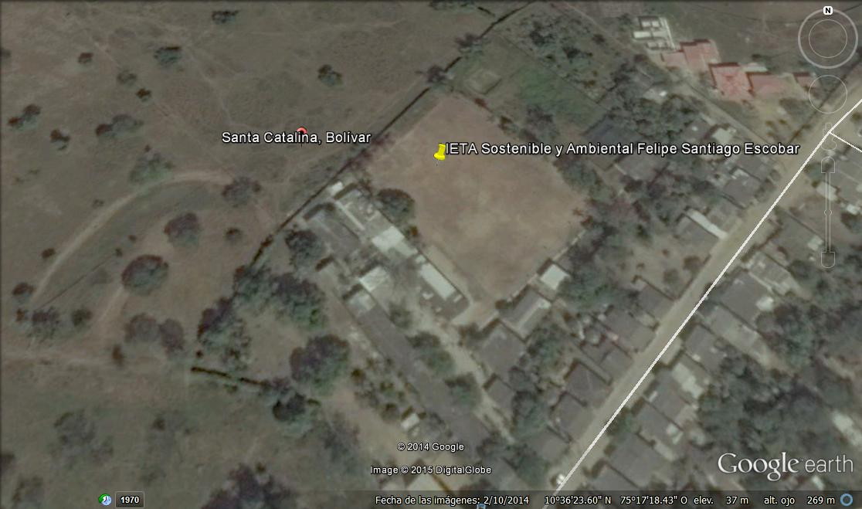

**Punto de Encuentro Externo**

**Punto de Encuentro Interno**

**Salida de Emergencia**

**Ruta de Evacuación**

**Ruta de Evacuación**

**Biblioteca**

**N**B

**Rectoría**

**Cancha de Futbol**

**Imagen de Google earth**



**Si con protocolos sabemos actuar muchas vidas podemos salvar…!**

**Prevenildo Ríos Bravos**



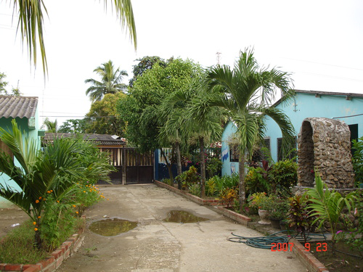

**Institución Educativa Técnica Agropecuaria Sostenible y Ambiental Felipe Santiago Escobar Sede Nº 1**

***PLAN ESCOLAR PARA LA GESTION DEL RIESGO***

**PATROCINADO POR:**

